“非计划性顺差”与欧盟的贸易两难
Reuters Breakingviews《China’s unplanned surpluses put EU in trade bind》中文深度摘要与研究性重构

版权说明：本文是基于Reuters Breakingviews原文制作的中文深度摘要、结构重构与研究性分析，不是逐句全文翻译；未复现大段受版权保护的原文。
原文 | China’s unplanned surpluses put EU in trade bind
作者/栏目 | Reuters Breakingviews
发布日期 | 2026-08-17
说明 | Breakingviews属于Reuters评论栏目，观点归作者；文中事实与评论需分层阅读。
原文链接：https://www.reuters.com/commentary/breakingviews/chinas-unplanned-surpluses-put-eu-trade-bind-2026-08-17/

一、执行摘要
这篇文章最大的贡献，是把“中国产能过剩”争议拆成两个不同命题。作者承认中国出口竞争力确实来自规模经济、创新、产业链和全球绿色转型需求；但反对中方文件对国内需求不足与顺差关系的全面否定。Breakingviews提出：房地产下行削弱居民财富与消费，国内市场吸收能力不足，制造企业将更多产品卖向海外，因此巨额顺差未必是预先设计的国家战略，却是国内结构失衡的宏观结果。

二、原文论证结构重构

第一层：中方官方立场
商务部2026年7月发布文件，系统反驳将产业补贴、贸易顺差、经济失衡和市场竞争简单等同于“产能过剩”的论述，强调全球分工、规模经济、创新与绿色转型需求。

第二层：Breakingviews部分接受中方论点
作者明确承认“出口增长来自规模经济、创新和全球需求”是有效解释，中国制造竞争力不能简单归因于补贴。

第三层：分歧集中在国内需求
Breakingviews认为中方否认内需不足与顺差之间的联系站不住脚，并用汽车国内销量下降、出口大增以及持续价格战说明国内吸收能力偏弱。

第四层：房地产是关键传导器
房价下跌→家庭财富受损→储蓄上升→消费恢复不足；企业面对国内需求不足，自然把更多供给转向国际市场。

第五层：欧洲的谈判困境
如果顺差部分是中国内部资产负债表调整的结果，欧盟要求中国“迅速减少出口、增加进口”就不是单纯贸易政策可以完成，而需要中国内部再平衡。
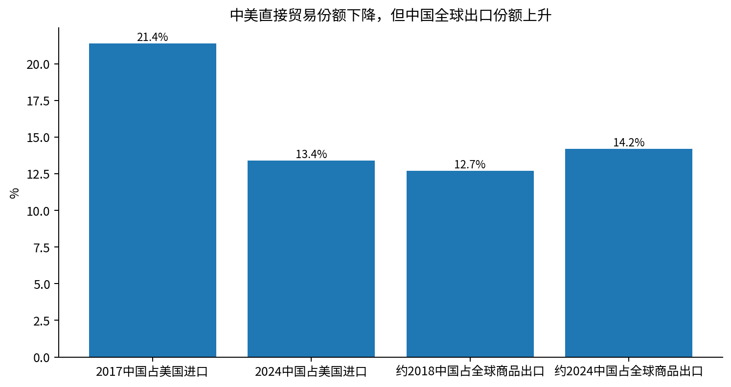
图：根据Breakingviews文中数据/节点重绘，仅用于理解原文论证。

三、原文关键事实与数据
指标/节点 | 文章给出的信息 | 含义
中国贸易顺差 | 约1.2万亿美元 | 文章讨论的外部失衡背景
2026年7月汽车销量 | 连续第10个月下降，较上年约低20% | 国内市场竞争与需求偏弱的例证
同期汽车出口 | 同比接近+90% | 国内外销量方向分化
商务部立场文件 | 2026-07-28发布，中文1万余字 | 官方系统回应“产能过剩”争议
IMF 2026判断 | 国内需求不足由强劲出口部分抵消，净出口上升形成外部失衡 | 对Breakingviews宏观链条构成独立验证

四、因果链条
1. 房地产下行 → 家庭财富效应变弱 → 储蓄率/现金偏好提高
2. 消费增长弱 → 国内企业价格战与“内卷”加剧
3. 制造业规模与效率仍高 → 国内无法吸收的产出更多转向海外
4. 出口强、进口相对弱 → 顺差扩大 → 欧洲产业与政治压力上升
5. 欧盟通过关税/反补贴谈判施压，但贸易政策无法直接修复中国家庭资产负债表
6. 因此真正的再平衡变量是居民收入、社会保障、房价稳定和消费，而非单一出口配额

五、文章最有价值的地方
- 避免“中国产能优势全靠补贴”的简单化叙事，明确承认规模、创新和全球需求。
- 把贸易失衡与房地产/消费连接起来，使外部冲突有了内部宏观基础。
- 与IMF关于“中国内需不足由出口弥补、外部失衡扩大”的框架高度一致。

六、需要警惕的推理跳跃与局限
- 文章结尾把中国描述为“不仅不愿，而且不能”迅速再平衡，语气过强。中国仍有扩大社保、转移支付、居民补贴和中央财政支出的政策工具。
- “内需不足→出口增加”并非每个行业都成立；部分行业出口增长确实主要源自全球竞争力和海外需求。
- 汽车单月/年度数据是强例证，但不能代表整个制造业。

七、外部交叉验证
验证主题 | 外部来源结论 | 对原文的意义
中方立场 | 商务部文件确实把产业补贴、贸易顺差、经济失衡和市场竞争分别讨论，并否认“国内需求不足必然产生过剩产能”的简单逻辑。 | 准确。
IMF框架 | IMF 2026报告明确写明：房地产和地方财政拖累国内需求，强劲出口弥补需求不足并形成外部失衡。 | 强支持Breakingviews宏观层面的因果方向。

八、进一步推论：对中国经济研究意味着什么
- 欧洲对华贸易矛盾可能长期化，因为它不是关税谈判单独能够解决，而与中国内部收入分配和房地产调整有关。
- 中国若真正扩大居民消费，既能改善国内增长质量，也可能缓解全球贸易政治压力。
- 研究“产能过剩”应至少拆成三层：企业层面的产能利用率、产业层面的成本/技术优势、宏观层面的储蓄—投资—经常账户失衡。

九、阅读结论
建议把这篇Breakingviews当作“待检验的结构模型”而不是事实汇编：先接受它提出的问题，再逐一核验因果链。其最大价值在于把单篇新闻中的事件连接成制度与资产负债表机制；最大风险则是为了形成强观点而压缩历史中间变量。

参考来源
[R4] Reuters Breakingviews，China’s unplanned surpluses put EU in trade bind，2026-08-17。链接
[V1] IMF，People’s Republic of China: 2025 Article IV Consultation，2026-02。链接
[V3] 中华人民共和国商务部，关于所谓“产能过剩”问题的中方立场，2026-07-28。链接

